Не допусти пожар на природе!

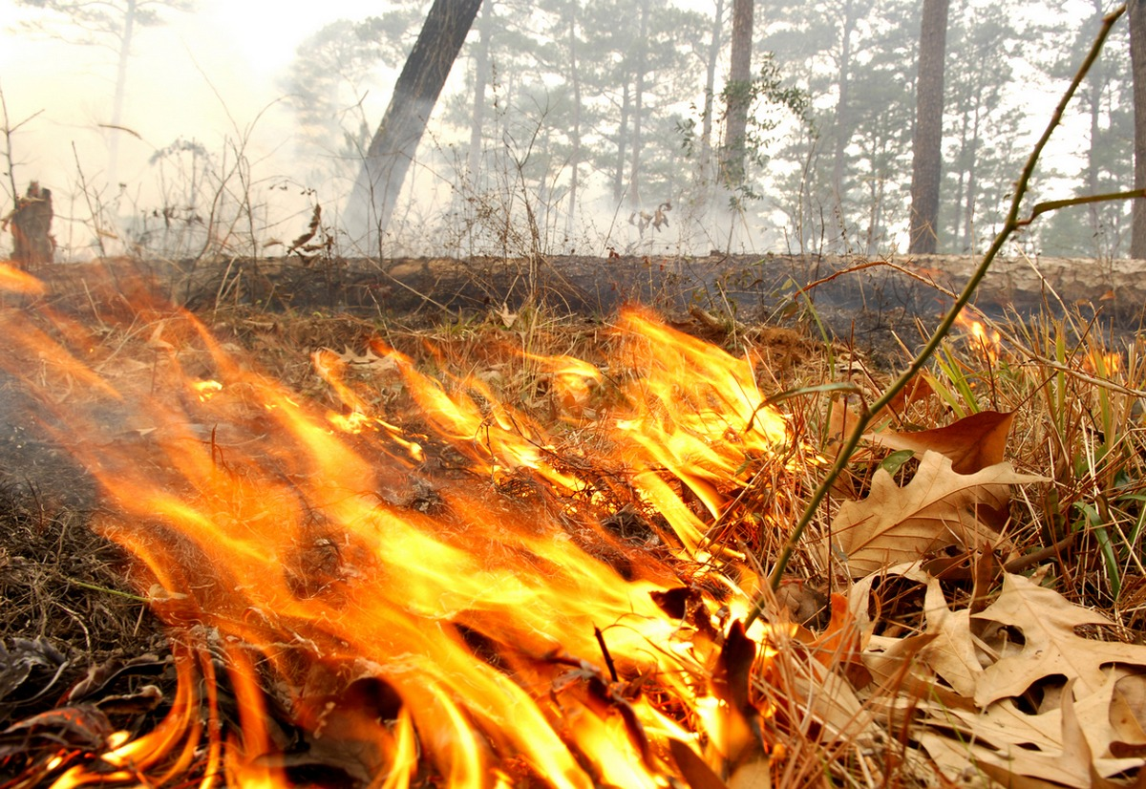

Наступают холода, с деревьев уже начинают опадать листья, а вслед за ними скоро и вся растительность будет высушена морозами, что создаст повышенную вероятность крупных пожаров на природных участках.

Наиболее частой причиной возгораний становятся необдуманные действия людей, поэтому Управление по ЮЗАО Департамента ГОЧСиПБ напоминает всем о запретах и ограничениях в осенний пожароопасный период:

- нельзя разжигать бивачные (походные) костры

- нельзя поджигать мусор и сухую растительность

- нельзя оставлять мусор, особенно стекло и легковоспламеняющиеся предметы, в лесу и парковых зонах

- нельзя использовать пиротехнические средства

- нельзя выбрасывать непотушенные сигареты, особенно во время передвижения на транспорте рядом с природной территорией

Если вы стали очевидцем воспламенения сухой травы, то нужно предотвратить дальнейшее развитие пожара всеми имеющимися подручными средствами: для этого могут подойти зеленые ветви, грунт, охлаждающие и изолирующие от кислорода материалы. После погашения пламени нужно убедиться, что процесс тления тоже прекратился и не приведет к активному горению. В случае, если с огнем справиться не представляется возможным, необходимо сообщить о возгорании по номеру 112.